12.01.2021 | город Новосибирск

ЗАКЛЮЧЕНИЕ
о результатах общественных обсуждений по проекту решения о предоставлении разрешения на отклонение от предельных параметров разрешенного строительства, реконструкции объектов капитального строительства обществу с ограниченной ответственностью «КАМЕЛАРД». (далее – проект)

В целях соблюдения права человека на благоприятные условия жизнедеятельности, прав и законных интересов правообладателей земельных участков и объектов капитального строительства города Новосибирска по проектам решений о предоставлении разрешений на отклонение от предельных параметров разрешенного строительства, реконструкции объектов капитального строительства, на основании постановления мэрии города Новосибирска от 16.12.2020 № 4027 «О проведении общественных обсуждений по проектам решений о предоставлении разрешений на отклонение от предельных параметров разрешенного строительства, реконструкции объектов капитального строительства» проведены общественные обсуждения по проекту предоставления разрешения:
«Обществу с ограниченной ответственностью «КАМЕЛАРД», Калашяну Д. Г. (на основании заявления в связи с тем, что конфигурация, рельеф, инженерно-геологические характеристики земельного участка являются неблагоприятными для застройки) для земельного участка с кадастровым номером 54:35:014330:231 площадью 4057 кв. м по адресу: Российская Федерация, Новосибирская область, город Новосибирск, пер. 5-й Трикотажный (зона застройки жилыми домами смешанной этажности (Ж-1), подзона застройки жилыми домами смешанной этажности различной плотности застройки (Ж-1.1)) в части:
уменьшения минимального отступа от границ земельного участка, за пределами которого запрещено строительство зданий, строений, сооружений, с 3 м до 0 м с северной, южной, западной, восточной сторон в габаритах объекта капитального строительства;
увеличения максимального процента застройки в границах земельного участка для объектов капитального строительства с 70 % до 94 %;
уменьшения предельного минимального количества машино-мест для стоянок индивидуальных транспортных средств для объектов капитального строительства с 252 машино-мест до 30 машино-мест в границах земельного участка.».
Начало общественных обсуждений принято с даты опубликования оповещения о начале общественных обсуждений по проектам, подготовленным на основании постановления мэрии города Новосибирска от 16.12.2020 № 4027 «О проведении общественных обсуждений по проектам решений о предоставлении разрешений на отклонение от предельных параметров разрешенного строительства, реконструкции объектов капитального строительства» в Бюллетене органов местного самоуправления города Новосибирска № 57 от 17.12.2020, в официальном сетевом издании «Официальный интернет-портал правовой информации города Новосибирска» и на официальном сайте города Новосибирска в информационно-телекоммуникационной сети «Интернет» по адресу: http://новосибирск.рф/. – 17.12.2020.
В общественных обсуждениях по проекту решения приняло участие: 4 человека.
Заключение о результатах общественных обсуждений по проекту подготовлено на основании протокола № 13-2020-ОПП от 11.01.2021.
Внесенные предложения и замечания участников общественных обсуждений по проекту решения, экспертов общественных обсуждений, а также аргументированные рекомендации комиссии по подготовке проекта правил землепользования и застройки города Новосибирска о целесообразности или нецелесообразности учета внесенных предложений и замечаний приведены в приложении к настоящему заключению.

По результатам проведения общественных обсуждений по проекту сделано следующее заключение:
1. Считать состоявшимися общественные обсуждения по проекту.
2. Процедура проведения общественных обсуждений по проекту осуществлена в соответствии с Градостроительным кодексом Российской Федерации, Федеральным законом от 06.10.2003 № 131-ФЗ «Об общих принципах организации местного самоуправления в Российской Федерации», решением Совета депутатов города Новосибирска от 24.06.2009 № 1288 «О Правилах землепользования и застройки города Новосибирска» и решением Совета депутатов города Новосибирска от 20.06.2018 № 640 «О порядке организации и проведения в городе Новосибирске общественных обсуждений и публичных слушаний в соответствии с законодательством о градостроительной деятельности».
3. Отказать обществу с ограниченной ответственностью «КАМЕЛАРД», Калашяну Д. Г. в предоставлении разрешения на отклонение от предельных параметров разрешенного строительства, реконструкции объектов капитального строительства для земельного участка с кадастровым номером 54:35:014330:231 площадью 4057 кв. м по адресу: Российская Федерация, Новосибирская область, город Новосибирск, пер. 5-й Трикотажный (зона застройки жилыми домами смешанной этажности (Ж-1), подзона застройки жилыми домами смешанной этажности различной плотности застройки (Ж-1.1)) в связи с письменным отказом заявителя от получения разрешения в части:
уменьшения минимального отступа от границ земельного участка, за пределами которого запрещено строительство зданий, строений, сооружений, с 3 м до 0 м с северной, южной, западной, восточной сторон в габаритах объекта капитального строительства;
увеличения максимального процента застройки в границах земельного участка для объектов капитального строительства с 70 % до 94 %;
уменьшения предельного минимального количества машино-мест для стоянок индивидуальных транспортных средств для объектов капитального строительства с 252 машино-мест до 30 машино-мест в границах земельного участка.

Заместитель председателя комиссии по подготовке проекта правил землепользования и застройки города Новосибирска | Е. В. Позднякова
Секретарь комиссии по подготовке проекта правил землепользования и застройки города Новосибирска | Е. В. Спасская

Приложение к заключению о результатах общественных обсуждений по проекту решения о предоставлении разрешения на отклонение от предельных параметров разрешенного строительства, реконструкции объектов капитального строительства обществу с ограниченной ответственностью «КАМЕЛАРД», Калашяну Д. Г.

Внесенные предложения и замечания участников общественных обсуждений по проекту решения о предоставлении разрешения на отклонение от предельных параметров разрешенного строительства, реконструкции объектов капитального строительства обществу с ограниченной ответственностью «КАМЕЛАРД», Калашяну Д. Г. (далее – проект решения), экспертов общественных обсуждений, а также аргументированные рекомендации комиссии по подготовке проекта правил землепользования и застройки города Новосибирска (далее – комиссия) о целесообразности или нецелесообразности учета внесенных предложений и замечаний

№ п. | Сведения о внесенных предложениях и замечаниях | Содержание предложений и замечаний  (содержание предложений и замечаний приведено в редакции участников общественных обсуждений) | Аргументированные рекомендации комиссии о целесообразности или нецелесообразности учета внесенных предложений и замечаний

1 | 2 | 3 | 4
1 | Регистрационный номер – 1, порядковый номер пункта – 28,  инициатор – эксперт;  регистрационный номер – 2, порядковый номер пункта – 28  инициатор – эксперт | Отказать в предоставлении разрешения | Учет внесенных предложений целесообразен в связи с письменным отказом заявителя от получения разрешения
2 | Регистрационный номер – 28.1,  инициатор – участник общественных обсуждений | "Требую сохранить отступ от земельного участка с кадастровым номером 54:35014330:02 (5-й Трикотажный переулок, дом 13) в 3 метра. Для сохранения норм инсоляции в нашем жилом доме. При строительстве без отступа дом 13 значительную часть времени будет находиться в тени нового строения. Так же прошу обратить внимание, что любое строительство вблизи нашего жилого дома угрожает его целостности. Так же прошу обратить внимание, что в нашем жилом доме проживает 10 человек, которые другой недвижимости в собственности не имеют.  А так же прошу учесть, что сложный рельеф местности, на котором расположены граничащие с возможным строительством участки, не позволяет вести там строительство без негативных последствий для построек и коммуникаций.  Пожалуйста, не дайте разрушить наш дом! Спасибо." | Учет внесенных предложений целесообразен в связи с письменным отказом заявителя от получения разрешения
3 | Регистрационный номер – 28.2,  инициатор – участник общественных обсуждений | Просим, сохранить отступ от земельного участка с кадастровым номером 54:35:014330:02 (5й Трикотажный переулок дом 13) в 3 метра. Для сохранения норм инсоляции в нашем жилом доме. При строительстве без отступа дом №13 значительную часть времени будет находиться в тени нового строения. | Учет внесенных предложений целесообразен в связи с письменным отказом заявителя от получения разрешения
4 | Регистрационный номер – 28.1.1,  инициатор – участник общественных обсуждений | 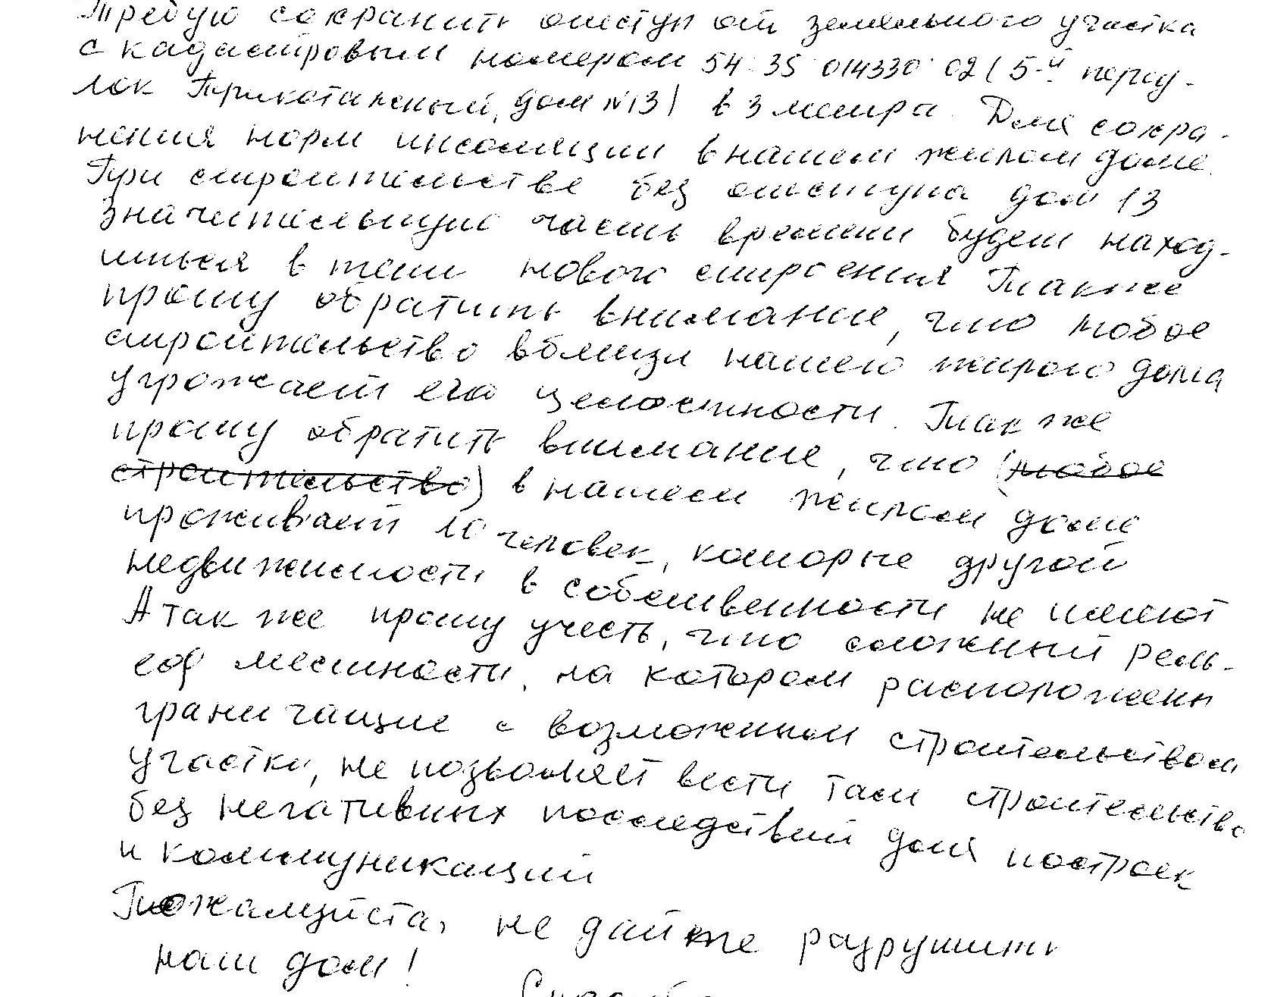 | Учет внесенных предложений целесообразен в связи с письменным отказом заявителя от получения разрешения
5 | Регистрационный номер – 28.1.2,  инициатор – участник общественных обсуждений | 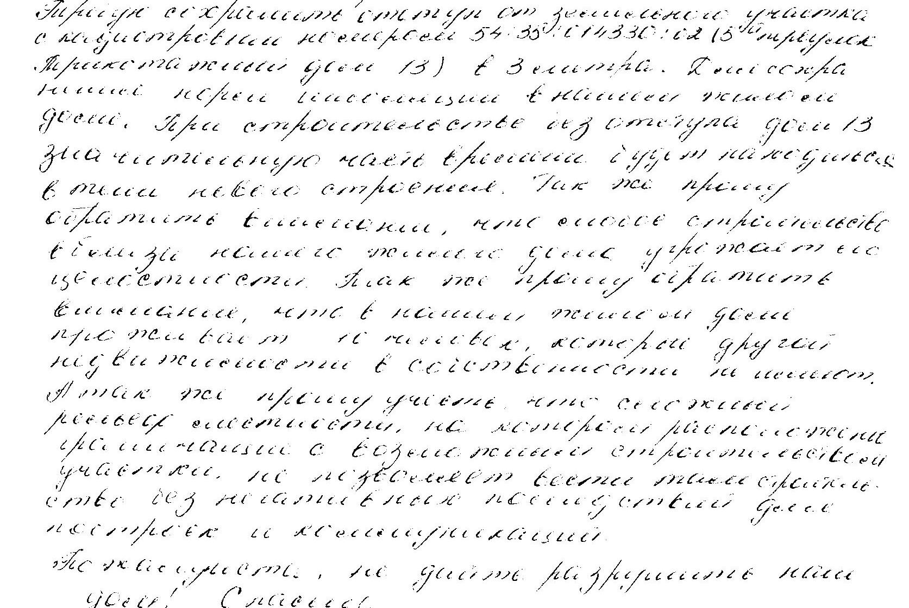 | Учет внесенных предложений целесообразен в связи с письменным отказом заявителя от получения разрешения

____________

